Formation sRNAseq
Analyse des miRNAs sous Galaxy

- EXERCICES -

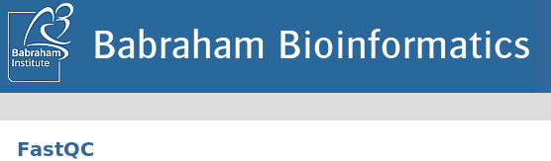 | “FastQC is a quality control tool for high throughput sequence data.”  http://www.bioinformatics.bbsrc.ac.uk/
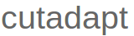 | A tool that removes adapter sequences from DNA sequencing reads.  cutadapt removes adapter sequences from high-throughput sequencing data. https://code.google.com/p/cutadapt/
 | “Burrows-Wheeler Aligner (BWA) is an efficient program that aligns relatively short nucleotide sequences against a long reference sequence such as the human genome.” http://bio-bwa.sourceforge.net
 | “SAM (Sequence Alignment/Map) format is a generic format for storing large nucleotide sequence alignments.”  http://samtools.sourceforge.net

Objectifs :

Cette formation a pour objectif de vous aider à traiter les séquences issues de projet de sRNAseq (miRNA). Vous y découvrirez les problématiques spécifiques de l'analyse des petits ARNs non codant, les outils liés et les mettrez en œuvre afin de détecter, annoter, prédire, quantifier, … les miRNA.

Pour vous connecter à l'instance Sigenae de Galaxy :

- http://sigenae-workbench.toulouse.inra.fr
- Si besoin, vous avez la possibilité de demander un compte depuis http://bioinfo.genotoul.fr/index.php?id=74 (avec une adresse académique uniquement).
- Comptes disponibles pour votre session de formation :
- Logins : anemone , aster, bleuet, iris, muguet, narcisse, pensee, rose, tulipe, violette, lilas, pervenche, laurier, lavande, lis, capucine, coquelicot, geranium, liseron, arome, chardon.
- Password : f1o2r3!

L’ensemble des outils utilisés dans ce TP sont regroupés dans la section « 9 - Platform BioInfo GenoToul Trainings » puis « Quality / Cleaning / Mirdeep2 / Annotation » du menu « Tools ».

Exercice n°1 : Prise en main de votre instance Galaxy
1 – Notion de « dataset » et de « tool »
Un fichier téléchargé dans Galaxy se nomme « dataset » et est visible à droite de votre interface Galaxy, dans la fenêtre « history ».
Nous allons travailler à partir de jeux de données Illumina représentant 2 tissus « s2.fastq » et « s1.fastq ».

Exercice : Pour récupérer vos jeux de données dans un historique, veuillez importer cet historique :
http://sigenae-workbench.toulouse.inra.fr/galaxy/u/smaman/h/tp-2-srnaseq-29-mai-2013

 | Si l'extension de votre fichier est « .fastq », alors ce fichier ne sera pas visible par les outils Galaxy. Pour ce faire, il est nécessaire de modifier l'extension de « fastq » en « fastqsanger » via l’icône « pencil » de votre dataset, menu « change datatype ».

2 – Création et partage d'historique et de workflow

2.1 – Archivage automatique de vos traitements dans un historique
Au fur et à mesure que vous faites appel aux différents outils utiles au sein de votre interface depuis le menu « Analyse Data », l’ensemble des étapes sont enregistrées dans un historique qui est automatiquement archivé dans « User / Saved Histories » et que vous pouvez ensuite, si besoin, partager dans « Shared Data / Published Histories ».
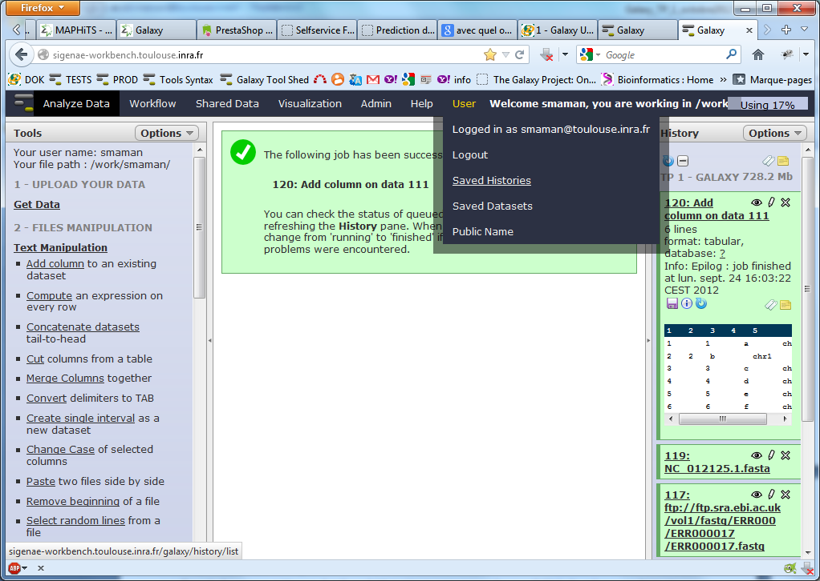
Depuis le menu « User » / « Saved Histories », vous avez la possibilité de gérer vos historiques (delete, delete permanently, rename, undelete) en cliquant sur l’intitulé de l’historique.

A chaque connexion à votre instance Galaxy, un nouveau « current history » est automatiquement créé.
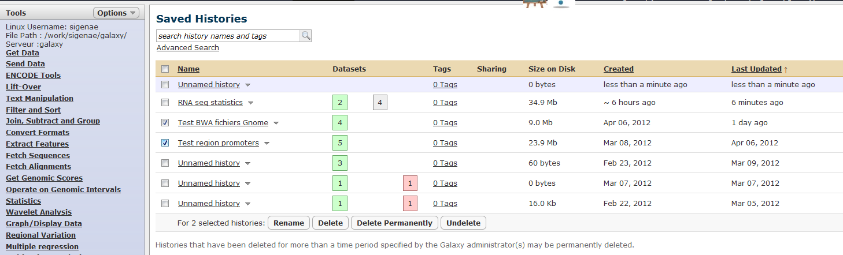

Exercice :Veuillez nommer votre historique « miRNAs »,

2.2 – Partage de vos analyses grâce aux workflows
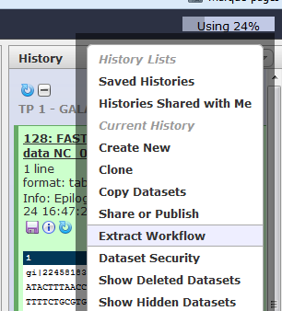 | Pour lancer plusieurs jobs en une fois, vous pouvez générer un workflow à partir de votre historique (History panel / click Options → Extract Workflow) ou bien créer directement un workflow depuis une page blanche.  Exercice :Veuillez générer un workflow depuis votre historique « miRNA » et le nommer « miRNA-Votre/user/login »,

Exercice :Puis partager le workflow que vous venez de générer avec un autre utilisateur Galaxy présent dans la salle ("Share with a user"). Pour cela, vous avez besoin de connaître son nom d'utilisateur sous Galaxy.
Exercice :Faire un clone du workflow partagé.

Exercice n°2 : Analyse de la qualité et nettoyage (suppression des adaptateurs – suppression de la redondance intra « fastq »)

1 – Analyse de la qualité des données : « FastQC »
Exercice :A partir du jeu de données s2, veuillez utiliser l’outil Galaxy « Fastqc: Fastqc QC using FastQC from Babraham » pour générer les graphiques d'analyse de la qualité.
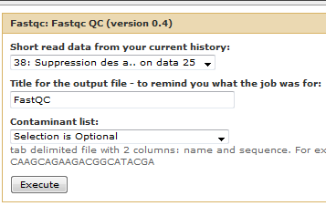 | En cliquant sur l’icône « œil », les statistiques s’affichent dans la fenêtre centrale :  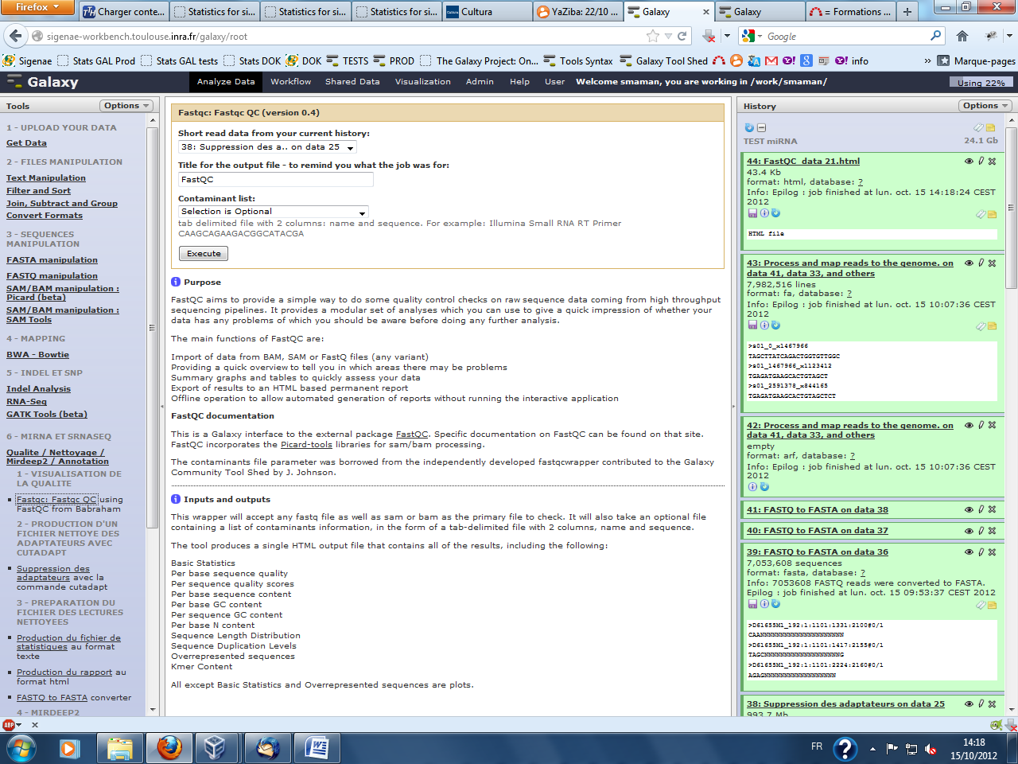
Il vous est possible de récupérer :
- L’ensemble des résultats de FastQC en cliquant sur l’icône « disquette » du dataset.
- Un graphique par un clic droit sur son intitulé, en fin de page :
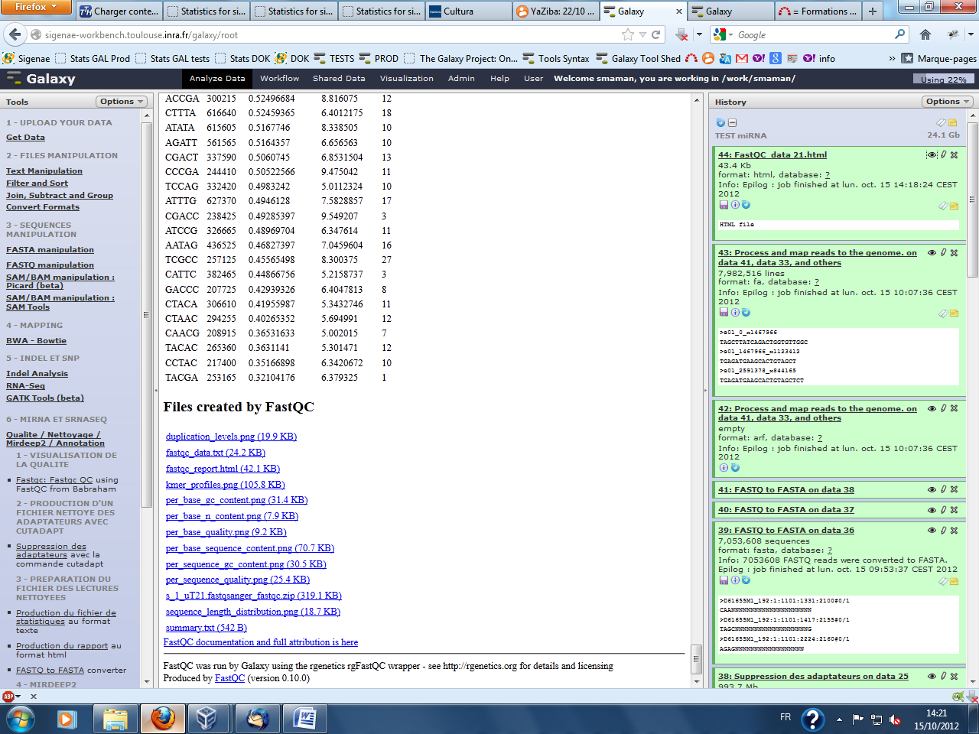
2 – Nettoyage des données :

2.1 – Suppression des adaptateurs
La suppression des adaptateurs s’effectue grâce au script « cutadapt » disponible dans Galaxy « * Suppression des adaptateurs ».
Exercice : Veuillez lancer ce traitement sur « s2 » avec les paramètres suivants :
- Adaptateur : ATCTCGTATGCCGTCTTCTGCTTG (champs pré-rempli dans Galaxy).
- Taille minimum : 18pb - Taille maximum : 25pb
Remarques :
- Attention, la taille minimum des séquences requise pour mirdeep2 est de 18 pb.
- Un astérisque * devant le nom de l’outil signifie qu’il s’agit d’un module Galaxy rajouté par Sigenae.
Sorties de « cutadapt » :
- fichier « fastq » contenant les séquences nettoyées de leurs adaptateurs
- fichier « log » contenant les informations de traitement

2.2 – Statistiques après suppression des adaptateurs
Exercice : Lancer l'outil « *Production du rapport après élimination des adaptateurs », sur «cutadapt_on_{s1}_give_logs_file » et «cutadapt_on_{s1}_give_fastq_file», pour produire d'un rapport de traitement (au format html).  Veuillez renommer le fichier sortant « Votre rapport apres suppression des adaptateurs « en « Votre rapport apres suppression des adaptateurs sur s2 ». | 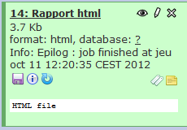
Pour visualiser ces statistiques, veuillez ouvrir ou enregistrer le fichier sur votre PC et ouvrir la page « html » dans votre navigateur.
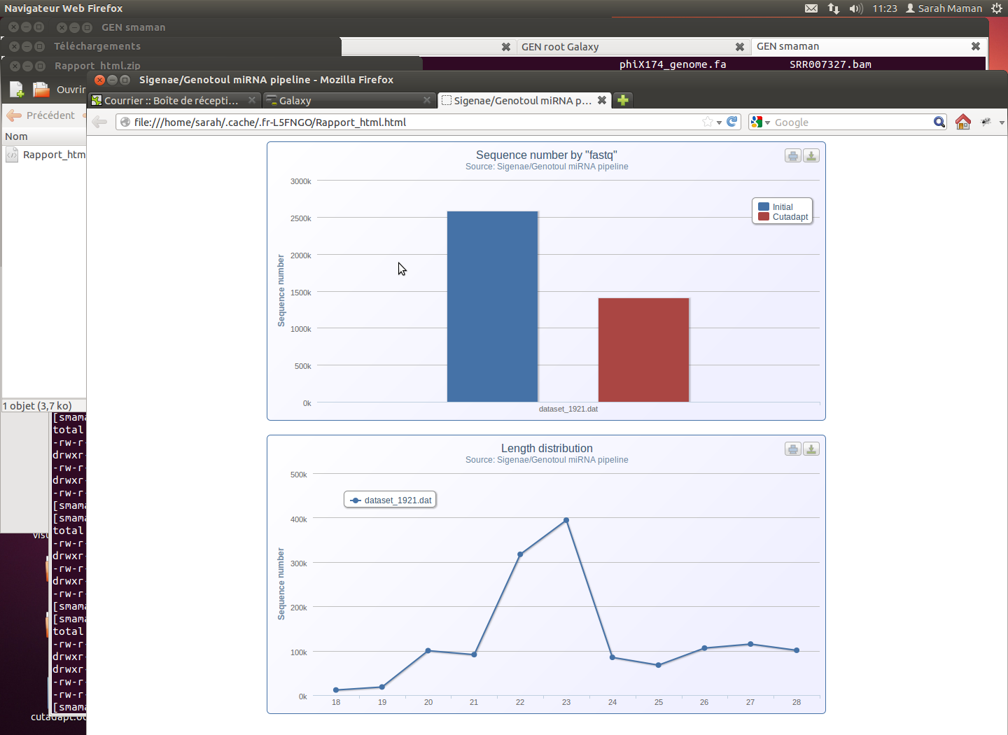
3– Exporter votre historique en workflow
Afin de pouvoir relancer ce workflow sur l'ensemble de vos « fastq », veuillez convertir l'historique que vous venez de générer en workflow « miRNA-WF1-qualite_et_nettoyage_des_donnees ». Pour chaque jeu « fastq », il vous suffira alors de relancer ce WF1.

Exercice : Relancer votre workflow sur le « fastq » s1 après avoir supprimé les deux boîtes d'upload des vos jeux de données (car ils sont déjà dans votre historique) et avoir vérifier que les outils sont bien paramétrés. Il est préférable de ne pas envoyer les fichiers générés par ce workflow vers un nouvel historique.

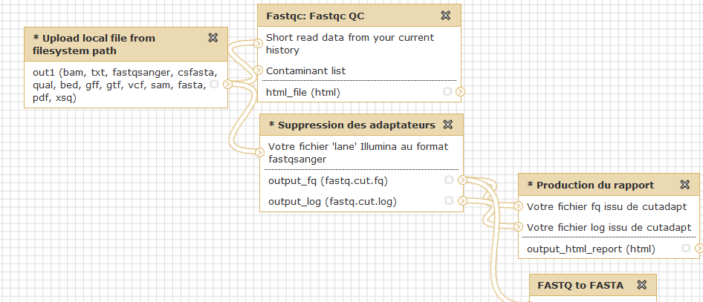

Exercice n°3 : Recherche de miRNAs avec mirdeep2
Le WF2 « miRNA-WF2-Mirdeep2 » exécute mirdeep2 à partir des fichiers générés par le l'outil « Suppression des adaptateurs » du WF1.
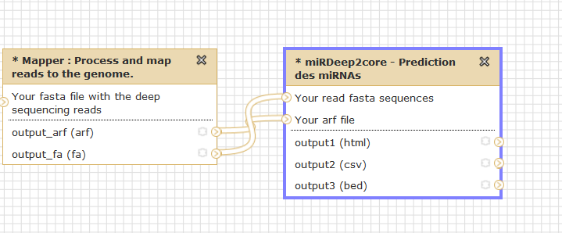
mirdeep2
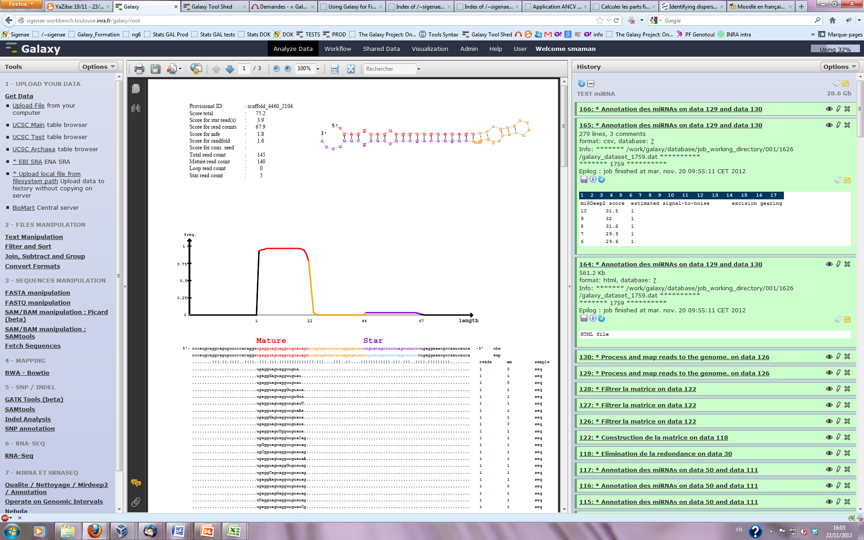

La première étape de mirdeep2 (« mapper ») permet d'aligner les lectures (fichier « fasta » précédent) sur le génome de référence passé en paramètre (V4_454Scaffolds_filter) : outil « * Process and map reads to the genome ».
La seconde étape de mirdeep2 (« core ») permet d'annoter les miRNAs appartenant à des familles d'ARN connus : outil « * Annotation des miRNAs ».

Exercice :
- Au préalable, il est nécessaire de convertir vos fichiers « fastq » («cutadapt_on_{s1}_give_fastq_file» et «cutadapt_on_{s2}_give_fastq_file») en fichiers « fasta » à l'aide de l'outil « FASTQ to FASTA converter ». Veuillez renommer les fichiers sortants en « s1_fasta » et « s2_fasta ».
- Importer le WF2 (menu « workflow », puis « Upload or import workflow ») intitulé « Galaxy-Workflow-miRNA-WF2-Mirdeep2.ga » sur http://snp.toulouse.inra.fr/~sigenae/Galaxy_Formation/miRNA/PFGenotoul/DonneesTP/workflows/Galaxy-Workflow-miRNA-WF2-Mirdeep2.ga
- Visualiser (clic sur l'intitulé du workflow → Edit) le workflow importé pour sélectionner la banque V4_454Scaffolds_filter pour les 2 outils puis enregistrer ces modifications dans WF2.
- Lancement du workflow WF2 (clic sur l'intitulé du workflow → Run) sur les fichiers entrants « s1_fasta » et « s2_fasta », présents dans l'historique en cours.
- Visualisation des résultats : Veuillez observer les premières lignes du fichier « fasta » généré par l'outil « mapper » et les fichiers générés par mirdeep2.
Exercice n°4 : Recherche des annotations fonctionnelles
Quelques liens (outils / base de données) :
- BWA : http://bio-bwa.sourceforge.net
- BWA man : http://bio-bwa.sourceforge.net/bwa.shtml
- SAMtools : http://samtools.sourceforge.net
- mirBase : ftp://mirbase.org/pub/mirbase/CURRENT/ (hairpin.fa.gz )
- Rfam : ftp://ftp.sanger.ac.uk/pub/databases/Rfam/CURRENT/ (Rfam.fasta.gz )
- tRNA : http://gtrnadb.ucsc.edu/download.html (eukaryotic-tRNAs.fa.gz )
- rRNA : ftp://ftp.arb-silva.de/current/Exports/ ([LS]SURef_108_tax_silva_trunc.fasta.tgz)

Dans le cadre de ce TP, les banques de référence sont déjà disponibles dans le menu déroulant de l’outil BWA.
L'objectif est de comparer les diagrammes de Venn obtenus après le mapper avec ceux obtenus après le mirdeep2core.
Exercice – Étape 1 – Annotation fonctionnelle du « fasta » issu du mapper :
- Annoter le « fasta » issu de Mapper («Mapper_on_{s2_fasta}_give_fasta_file») avec l’outil « * Alignement bam et tri sur un fasta » .
Chaque « fasta » doit être annoter 3 fois, une fois contre la banque mirBase (hairpin_T), puis contre la banque Rfam puis contre la banque tRNA. Chaque alignement doit être filtré selon ces paramètres : Flag 0 ou 16 – 1 mismatch autorisé. Le filtre est nécessaire car il n'est pas possible avec BWA de spécifier qu'on ne veut que les alignements avec un seul mismatch. Les options 0 et 16 permettent de garder les alignements obtenus en forward et en reverse.

- Puis lancer l'outil « * Comparaison des annotations », à partir des 3 fichiers au format « filter2» générés par l'alignement. L'objectif est de construire un diagramme de Venn.

- Puis lancer l'outil « * Construction de la matrice d annotations » , à partir des 3 fichiers au format « filter1 » générés par l'alignement.

Exercice – Étape 2 – Annotation fonctionnelle du « fasta » issu du mirDeep2core :
- Convertir le fichier bed , issu de miRDeep2core, en fichier fasta grâce à l'outil «* miRDeep2core - bed to fasta file bed file from mirdeep2core ».

- Annoter le « fasta » issu de miRDeep2core (« Convert_{miRDeep2core_on_{Mapper_on_{s2_fasta}_give_fasta_file}_give_bed_file}_bed_file_in_fasta_file » ) avec l’outil « * Alignement bam et tri sur un fasta » .
Chaque « fasta » doit être annoter 3 fois, une fois contre la banque mirBase (hairpin_T), puis contre la banque Rfam puis contre la banque tRNA. Chaque alignement doit être filtré selon ces paramètres : Flag 0 ou 16 – 1 mismatch autorisé. Le filtre est nécessaire car il n'est pas possible avec BWA de spécifier qu'on ne veut que les alignements avec un seul mismatch. Les options 0 et 16 permettent de garder les alignements obtenus en forward et en reverse.

- Puis lancer l'outil « * Comparaison des annotations », à partir des 3 fichiers au format « filter2» générés par l'alignement. L'objectif est de construire un diagramme de Venn.

- Puis lancer l'outil « * Construction de la matrice d annotations » , à partir des 3 fichiers au format « filter1 » générés par l'alignement.
Exercice – Étape 3 – Comparaison des diagrammes de Venn :
- Comparer les diagrammes de Venn selon que les traitements aient été lancés à partir du « fasta » issu du Mapper ou du « fasta » issu de miRDeep2core.
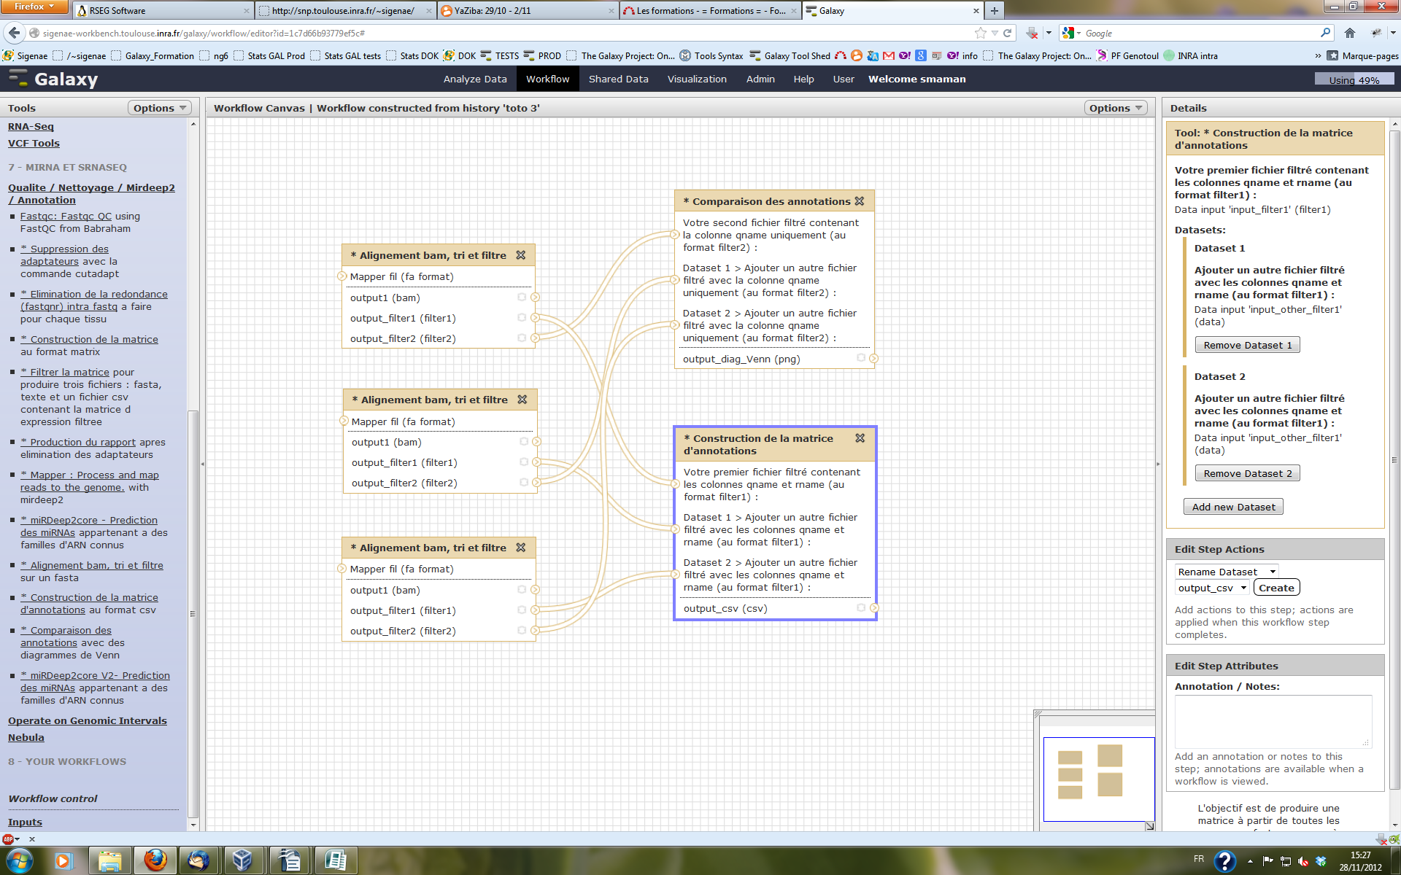

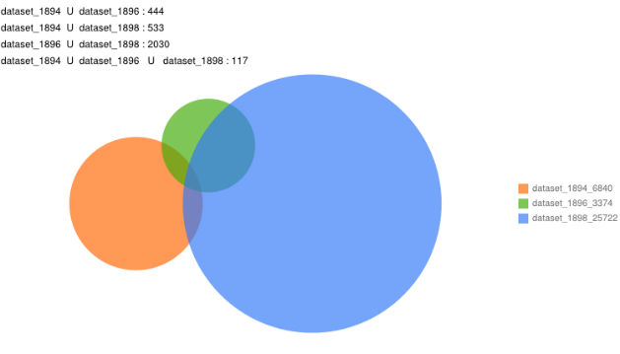

Cette suite d'outils « miRNA et sRNAseq » est disponible dans le Galaxy Tool Shed (http://toolshed.g2.bx.psu.edu/) avec le mot clés « miRNA » :


